Отчёт о деятельности муниципальной комиссии по делам несовершеннолетних и защите их прав Ханты-Мансийского района за период 2021 – 2025 годов

В представленном отчете систематизированы ключевые показатели комиссии с содержанием аналитических таблиц и графиков.
Муниципальная комиссия по делам несовершеннолетних и защите их прав в Ханты‑Мансийском районе (далее – Комиссия) создана в соответствии с Законом ХМАО – Югры от 12.10.2005 № 74‑оз и постановлением администрации района от 28.12.2018 № 376. Основная цель – координация деятельности органов системы профилактики безнадзорности и правонарушений несовершеннолетних, защита их прав и законных интересов.
В 2025 году Комиссия продолжила работу в условиях совершенствования межведомственного взаимодействия, смещения фокуса на раннее выявление семейного неблагополучия и адресную помощь.
Основные показатели деятельности Комиссии в 2021–2025 гг.
В 2025 году проведены 28 заседаний Комиссии (аналогичный период прошлого года (далее – АППГ) – 29), из них 14 заседаний Комиссии выездные (АППГ – 9), в ходе которых принято 140 постановлений (АППГ – 218).

Показатель | 2024 г. | 2025 г. | Изменение, %
Всего заседаний | 29 | 28 | –3,4 %
Из них выездных | 9 | 14 | +55,6 %
Принято постановлений | 218 | 144 | –33,9 %
Направлено поручений | 1315 | 1045 | –20,5 %
Заслушано несовершеннолетних | 17 | 5 | –70,6 %
Заслушано родителей | 26 | 19 | –26,9 %
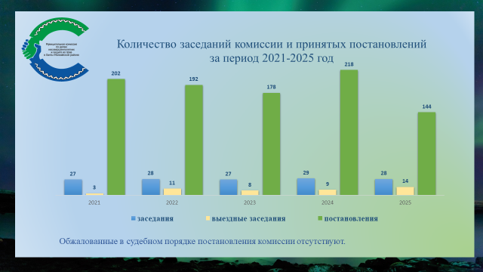
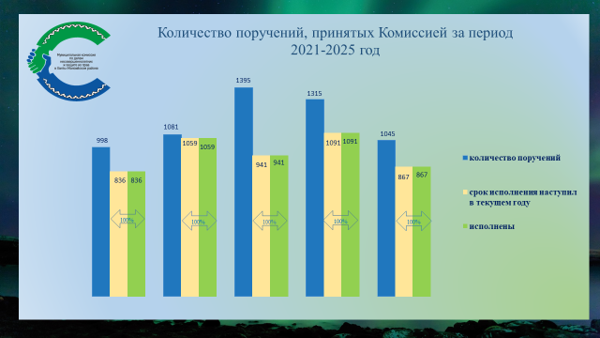
Снижение количества рассмотренных вопросов и принятых постановлений связано с повышением эффективности профилактической работы, объединением однотипных вопросов и углублённой проработкой каждого случая.
Существенное сокращение общего количества рассматриваемых вопросов в 2025 году (на 36.7%) свидетельствует о повышении эффективности профилактической работы и указывает на:
более эффективную профилактическую работу, ведущую к снижению числа инцидентов;
изменение методики учета и объединение однотипных вопросов
в рамках одного заседания;
смещение фокуса с количества на качество и глубину проработки отдельных случаев.
Более 47% вопросов, рассмотренных на заседаниях, касались индивидуальной профилактики с семьями и несовершеннолетними.
Это указывает на смещение фокуса в сторону раннего выявления и адресной помощи, что подтверждается снижением количества семей, состоящих
в реестре, с 6 до 2, а несовершеннолетних, находящихся на профилактическом учёте в отделении по делам несовершеннолетних межмуниципального отдела Министерства внутренних дел Российской Федерации «Ханты-Мансийский» (далее – МОМВД России «Ханты-Мансийский») — с 8 до 3,
что свидетельствует о положительной динамике в работе с социально опасными ситуациями.
Категория вопросов | 2024 г. | 2025 г. | Изменение, п.п.
Организация ИПР с семьями и несовершеннолетними | 80 (36,6 %) | 65 (47,1 %) | +10,5
Организационно-отчётные вопросы | 40 (18,3 %) | 46 (33,3 %) | +15,0
Рассмотрение административных дел | 60 (27,5 %) | 19 (13,8 %) | –13,7
Профилактические вопросы (безопасность, медиация и др.) | 35 (16,0 %) | 13 (9,4 %) | –6,6
Прочие вопросы | – | 5 (3,6 %) | –
Итого | 218 (100%) | 144 (100%) | –
|

По итогам 2025 года Комиссии удалось не только сохранить преемственность, но и усилить состав. В 2025 году он был расширен — в работу включились представители общественности, что позволило взглянуть на проблемы подростков с разных сторон и сделать профилактику более адресной. В составе комиссии утвержден председатель.
Также важно отметить, что участие представителя прокуратуры в заседаниях остается практически стопроцентным. Это обеспечивает неукоснительное соблюдение законности при принятии решений.
Обеспечен средний уровень явки членов Комиссии (61%). Вместе с тем, менее 50 % заседаний посетили члены Комиссии:
от комитета по образованию – 42%;
от Думы района – 42%;
от межмуниципального отдела МВД «Ханты-Мансийский» – 17%;
от управления по культуре, спорту и социальной политике – 10%;
от Ханты-Мансийского межрайонного следственного отдела – 3 %
Представитель прокуратуры принял участие в 27 заседаниях Комиссии (96 %).
В нарушение п.п. «и)» п. 16 раздела III Положения о Комиссии, утвержденного постановлением администрации Ханты-Мансийского района от 28 декабря 2018 года № 376 «О муниципальной комиссии по делам несовершеннолетних и защите их прав» член Комиссии
от Ханты-Мансийского межрайонного следственного отдела Следственного управления по Ханты-Мансийскому автономному округу – Югре Следственного комитета Российской Федерации участие в заседаниях Комиссии не принимал, о причинах отсутствия на заседании
не информировал.

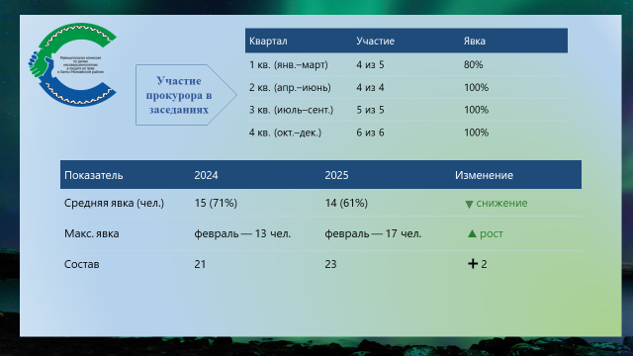

В 2025 году зафиксировано минимальное количество поступивших
в комиссию административных дел и привлеченных граждан. Увеличилась доля прекращенных и возвращенных дел по причине процессуальных нарушений (если в 2024 году прекращали наибольшее количество адм. дел в связи с истечением сроков давности, то в 2025 году в связи с отсутствием состава и события адм. правонарушения).
В 2025 году отмечается снижение на 60% поступивших протоколов
об административных правонарушениях, с 59 до 24, из них: прекращено
46 %.
Показатель | 2024 г. | 2025 г. | Изменение, %
Поступило протоколов об АП (всего) | 59 | 24 | –59,3 %
в т.ч. в отношении несовершеннолетних | 16 | 7 | –56,3 %
в т.ч. в отношении родителей (законных представителей) | 34 | 15 | –55,9 %
Рассмотрено протоколов в отношении несовершеннолетних | 15 | 7 | –53,3 %
Прекращено дел (в отношении родителей) | 5 | 6 | +20,0 %
Возвращено на доработку (родители) | 4 | 4 | 0 %
Вынесено постановлений о наказании (родители) | 29 | 6 | –79,3 %
Далее представлены показатели за период с 2022 по 2025 год.
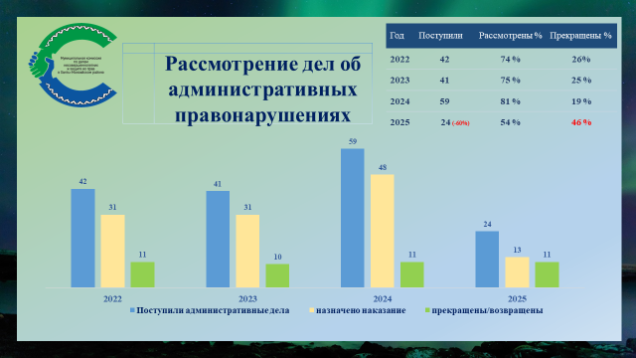
Снижение данного показателя может быть связано с отсутствием в населенных пунктах сотрудников полиции, членов комиссии, имеющих право на составление административных протоколов. Вместе с тем, распоряжением заместителя Губернатора Ханты-Мансийский район определен пилотным муниципальным образованием по внедрению технологий организации деятельности по раннему выявлению случаев нарушения прав и законных интересов детей и оказания социальной помощи семьям в вопросах защиты прав и законных интересов детей. Акцент органов и учреждений системы профилактики сделан на раннее выявление семей и несовершеннолетних, склонных к негативным проявлениям.
Это не говорит о том, что проблемы в семьях исчезают, выявление таких семей происходит на более ранних стадиях, когда семья готова получить помощь и способна выйти их кризисной ситуации.

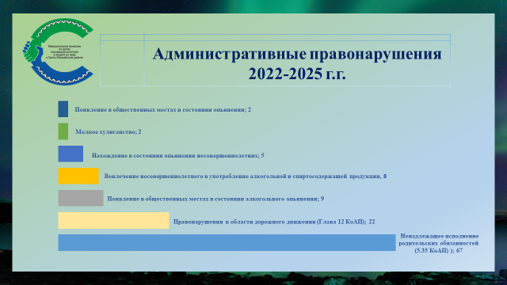

Если смотреть на общую картину правонарушений за несколько лет, то фиксируется семейное неблагополучие, а именно по – прежнему выявляем родителей, не занимающихся воспитанием, не контролирующих детей, оставляющих без присмотра. Чаще всего в следствии употребления алкоголя. Обращаем внимание, что высокий показатель правонарушений, связан с употреблением алкоголя несовершеннолетними и нарушением правил дорожного движения.
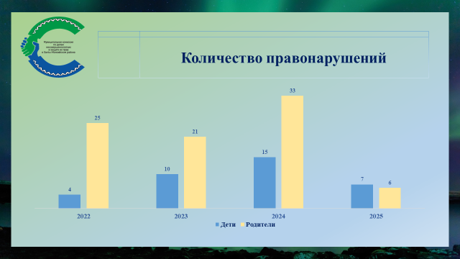

Вместе с тем, отмечаем положительную работу правоохранительных органов в части выявления лиц, вовлекших несовершеннолетних в распитие спиртных напитков. На протяжении 3-х лет фиксируем 100% привлечение к ответственности совершеннолетних граждан за вовлечение в употребление спиртных напитков несовершеннолетних.
В 2025 году отношении несовершеннолетних совершены 5 преступлений (АППГ – 11), из них:
преступление в сфере половой неприкосновенности (131- 132 УК РФ) – 1 (АППГ – 1);
преступление в сфере дорожного движения (ст. 264 УК РФ) – 2 (АППГ – 3);
преступление против жизни и здоровья (ст. 112 УК РФ) – 1 (АППГ – 2);
преступление против семьи и несовершеннолетнего (ст. 156 УК РФ) – 1 (АППГ – 0).
В соответствии с проведенным анализом установлено,
что 1 преступление по ст. 264 УК РФ, совершено в отношении несовершеннолетнего, не являющегося жителем Ханты-Мансийского района, преступление совершенно на трассе «Тюмень – Ханты-Мансийск».
Преступления, связанные с неуплатой средств на содержание детей – в 2025 году не зарегистрированы (АППГ – 5).
За последние 3 года на территории Ханты-Мансийского района фиксируется снижение количества преступлений в отношении несовершеннолетних.
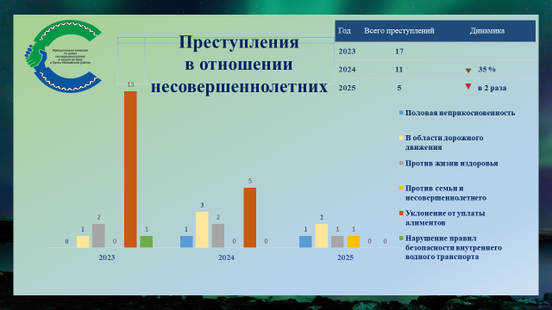

В 2025 году на 50% снизилось количество несовершеннолетних,
в отношении которых проводилась индивидуальная профилактическая работа, с 20 до 10, из них в отношении 7 несовершеннолетних работа прекращена по причине устранения обстоятельств, послуживших основанием для ее проведения (100%) (АППГ – 12 (86%).
Категория | 2024 г. | 2025 г. | Эффективность прекращения
Несовершеннолетних, с которыми проводилась ИПР | 20 | 10 | –
Из них прекращена (устранение причин) | 12 (86%) | 7 (100%) | –

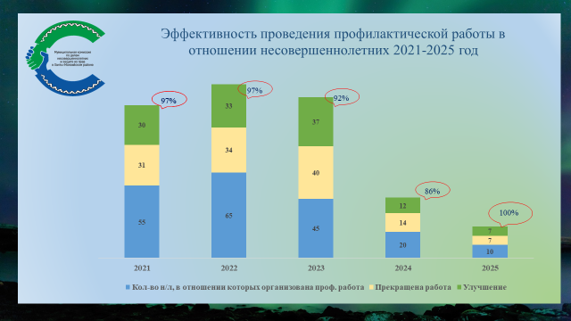

В 2025 году на 12% снизилось количество семей, в отношении которых проводилась индивидуальная профилактическая работа, с 25 до 22, из них с 17 семьями работа прекращена по причине устранения обстоятельств, послуживших основанием для ее проведения (77%) (АППГ – 11 (44%). Раннее выявление семей, имеющих признаки негативных проявлений, способствует снижению общего срока проведения индивидуальной профилактической работы, и составляет от 6 месяцев до 1 года. На территории Ханты-Мансийского района отсутствуют семьи, в отношении которых индивидуальная профилактическая работа проводится более 3-х лет.
Категория | 2024 г. | 2025 г. | Эффективность прекращения
Семей, с которыми проводилась ИПР | 25 | 22 | –
Из них прекращена (устранение причин) | 11 (44%) | 17 (77%) | +33 п.п.

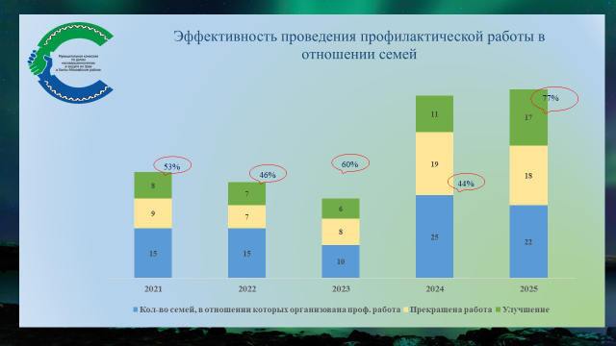
Комиссией в 2025 году уделялось внимание «географии риска». Анализ поквартальной статистики показал, что проблемные точки рассредоточены по всему району, но есть населенные пункты, требующие повышенного внимания Комиссии. Это позволяет Комиссии не работать «вслепую», а выезжать точечно, проводить рейды и заседания непосредственно на местах возникновения проблем.
В 2025 году 1 родитель, проживающий на территории Ханты-Мансийского района, лишен родительских прав в отношении 1 ребенка
(АППГ – 2, ограничены в родительских правах в отношении 3-х детей). С данными семьями органами и учреждениями системы профилактики безнадзорности и правонарушений несовершеннолетних Ханты-Мансийского района проводилась межведомственная индивидуальная профилактическая работа, однако проводимая работа не дала положительных результатов. В этой связи Комиссий рассмотрены вопросы о целесообразности лишения/ограничения родительских прав.
Показатель | 2024 г. | 2025 г.
Лишены родительских прав (родителей / детей) | 0 | 1 / 1
Ограничены в родительских правах | 2 / 3 | 0
Выявлено детей, оставшихся без попечения | 2 | 2
Все решения Комиссии о целесообразности лишения/ограничения родительских прав судом удовлетворены.
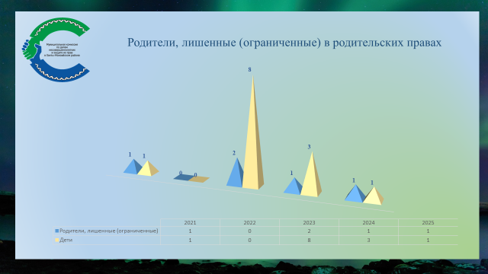
В 2025 году отмечается значительное снижение травмирования несовершеннолетних на 52%, с 180 до 86 случаев.

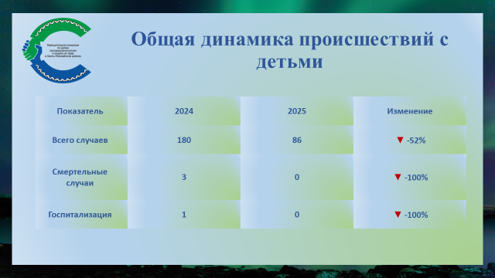

из них: в быту – 26; на улице – 31; в образовательных организациях – 29. При общем снижение показателя травмирования несовершеннолетних, доля чрезвычайных происшествий в образовательных организациях остается на уровне 2024 года – 35%.
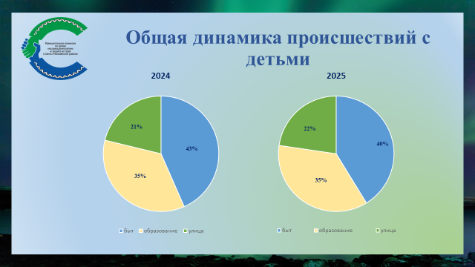
Отмечается неэффективная реализация восстановительных программ среди обучающихся, в этой связи в 2025 году зарегистрированы повторные случаи конфликтов с применением физической силы среди обучающихся.
На территории Ханты-Мансийского района в 2025 году
не зарегистрировано гибели детей от внешних управляемых причин, безнадзорных несовершеннолетних, случаев суицидального проявления среди несовершеннолетних, преступлений, общественно опасных деяний, совершенных несовершеннолетними.
В 2025 году проведены:
межведомственные акции «Дети. Лето. Безопасность!», «Каникулы без опасности» (100 % занятость несовершеннолетних, в отношении которых организована профилактическая работа);
352 профилактических рейда (рост на 34 % к 2024 году);
4 заседания рабочей группы по профилактике гибели детей от внешних управляемых причин.
Созданы мобильные лекторские группы по правовому просвещению и повышению родительской компетенции;
Комиссией определены основные задачи на 2026 год
- Раннее выявление семей с признаками неблагополучия.
- Развитие института наставничества для несовершеннолетних и семей, в отношении которых проводится индивидуальная профилактическая работа.
- Повышение эффективности индивидуальной профилактической работы.
- Увеличение охвата несовершеннолетних дополнительным образованием.
- Улучшение качества оформления административных материалов.
- Мониторинг работы школьных служб примирения.
- Активизация молодёжного сектора в населенных пунктах «территории риска».
Деятельность Комиссии в 2025 году характеризовалась:
сокращением количества заседаний при росте их выездного формата;
снижением числа административных дел и протоколов при повышении качества их рассмотрения;
значительным уменьшением количества семей и детей, находящихся в социально опасном положении;
отсутствием преступлений, суицидов и безнадзорности среди несовершеннолетних;
снижением травматизма детей более чем на 50 %;
необходимостью усиления работы с членами Комиссии, игнорирующими заседания;
необходимостью повышения эффективности восстановительных программ в отдельных поселениях.
Положительная динамика свидетельствует об улучшении межведомственного взаимодействия и адресности профилактических мер.

